

深入理解开源项目办公室

结构、角色、责任和挑战

2022 年 8 月

作者：Linux 基金会战略项目副总裁、 LF AI & Data 总经理

Ibrahim Haddad 博士

前言：Linux 基金会 CTO、 TODO 小组联合创始人 Chris Aniszczyk

**联合**

**小组**

# 目录

前言 3

摘要 5

介绍 6

OSPO 的定义 7

OSPO 的特征 7

OSPO 成熟度模型 8

阶段 0: 临时采用 9

阶段 1: 法务驱动采用 9

阶段 2: 社区驱动采用 9

阶段 3: 参与驱动采用 10

阶段 4: 领导力驱动采用 10

OSPO 结构 11

例 1: OSPO 在研发部门内 11

例 2: 公司级 OSPO 与支持部门级 OSPOs 12

例 3: OSPO 作为 CTO 办公室或工程部的一部分 12

例 4: 虚拟 OSPO 13

例 5: 没有正式的 OSPO 13

OSPO 人员配备 14

OSPO 负责人 14

软件架构师 14

技术布道者 14

合规工程师 14

法律顾问 14

开源项目办公室 (OSPO) 的职责 15

开源战略的规划和执行 15

开源合规遵从的监管 18

构建开源策略和流程 21

优先考虑并推动上游开源的开发 22

参与开源组织 22

追踪绩效指标 22

OSPOs 与消除使用或贡献 OSS 的摩擦 25

文化 25

流程 25

持续性 26

教育 26

TODO 工作组 28

总结 28

致谢 29

Linux 基金会资源 29

反馈 29

关于作者 30

免责声明 30

# 前言

如果你跟大多数企业领导一样，那么你可能已经对开源很熟悉，甚 至可能已经有开源项目在运作中。但开源项目办公室（Open Source Program Office, OSPO）究竟是什么，它有哪些角色和职责，以及它能为你组织的成功做出怎样的贡献呢？

OSPO 是公司内负责管理和协调组织开源活动的一个实体部门 。 OSPO 可以被视为组织开源战略的中枢神经系统，它为所有与开源相关的事情提供治理、监督和支持。

在 Linux 基金会，我们将OSPO视为成功组织的关键组成部分。我们亲眼目睹了有效的 OSPO 如何通过利用开源的力量帮助组织实现其业务目标。TODO 工作组可以帮助你创建一个 OSPO 或将你现有的项目提升到一个新的水平。

TODO 工作组是由致力于构建最佳实践和工具以管理成功开源项目的一个小组，由多个组织参与。我们是所有与开源项目管理相关事务的引领者，拥有不断增长的实践社区，其中包括一些世界上最大的组织。我们鼓励作为实践领导者的你或正在考虑建立 OSPO 的其他人加入我们。

本文是对建立 OSPO 的介绍，涵盖了开源项目管理的内容、原因和方式，重点介绍了 OSPO 的作用和益处。文中还包括了对 OSPO 各种结构模型的描述，并提供了取得成功的技巧和最佳实践。我们希望它为你踏上开源之旅带来帮助。

##### Chris Aniszczyk

***Linux*** 基金会 ***CTO***

***TODO*** 工作组联合创始人

A DEEP DIVE INTO OPEN SOURCE PROGRAM OFFICES: STRUCTURE, ROLES, RESPONSIBILITIES, AND CHALLENGES **3**



 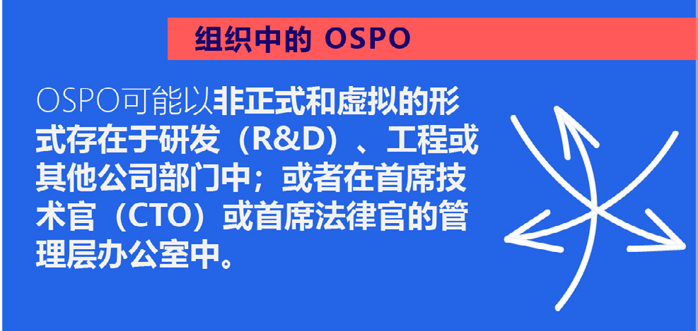 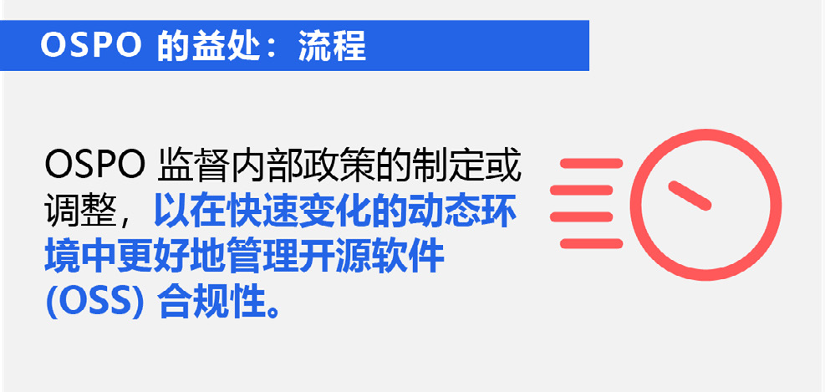

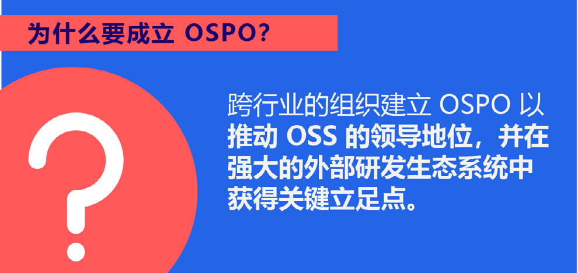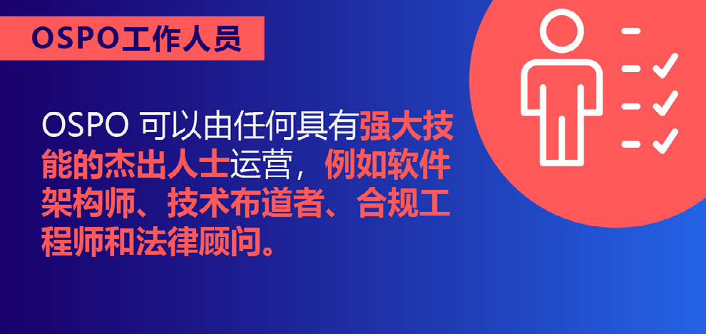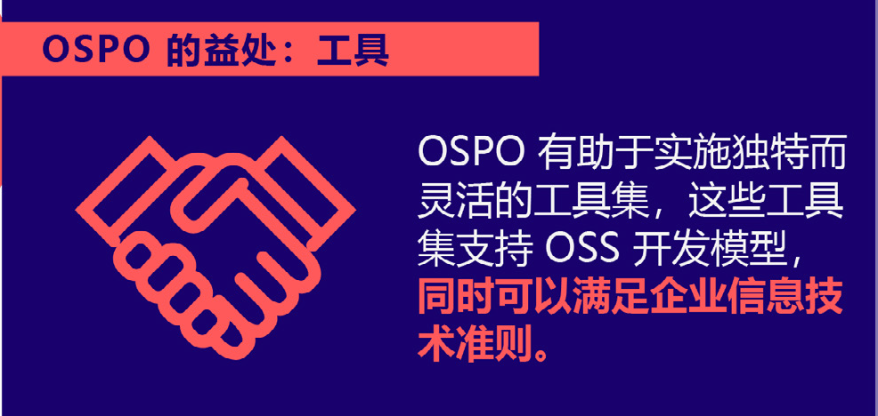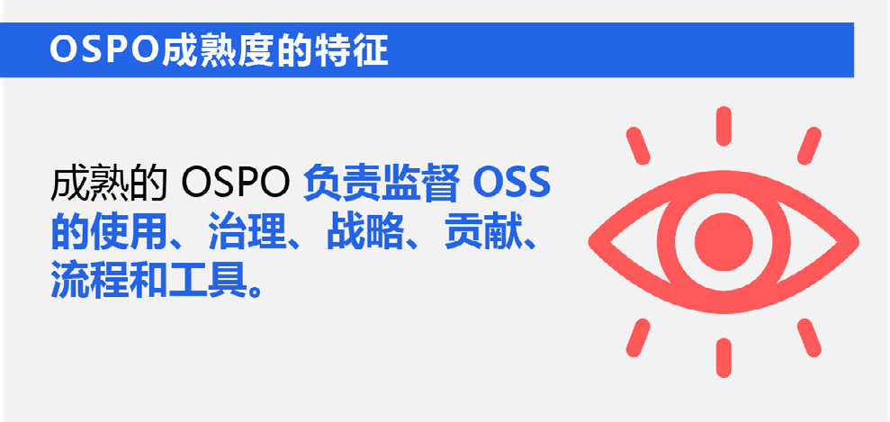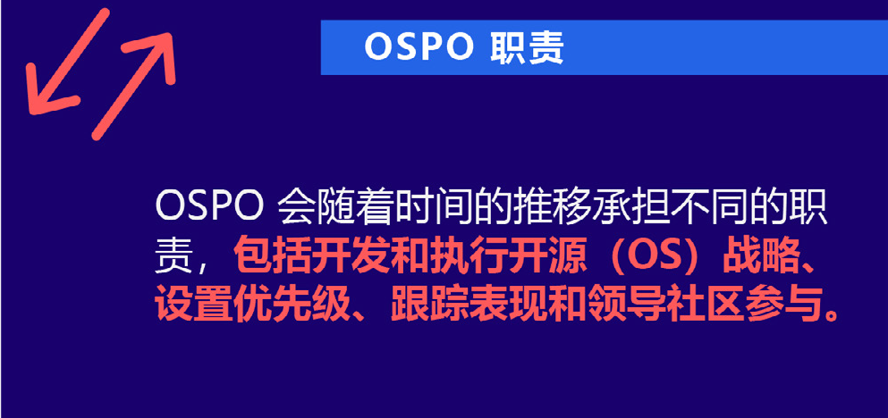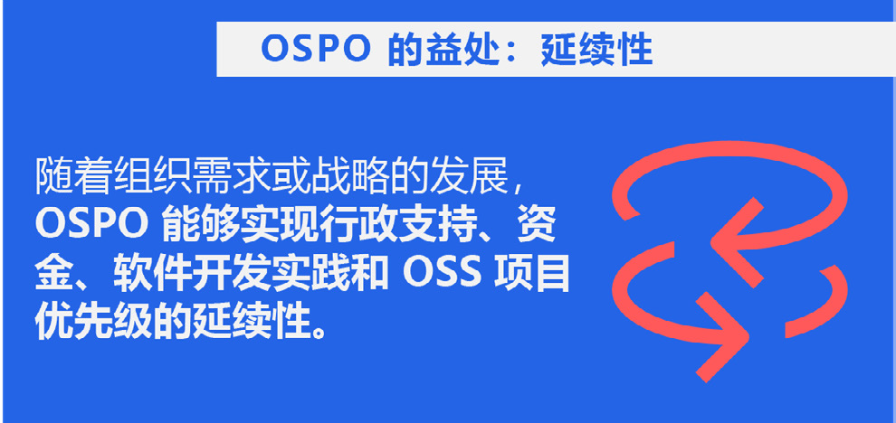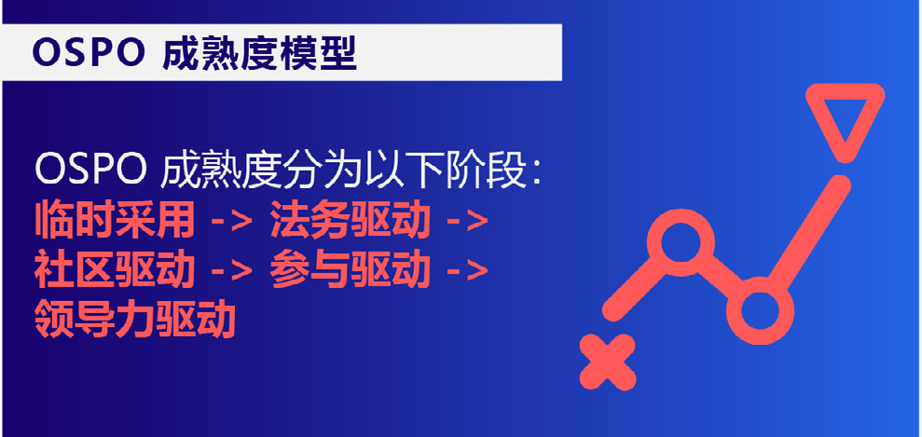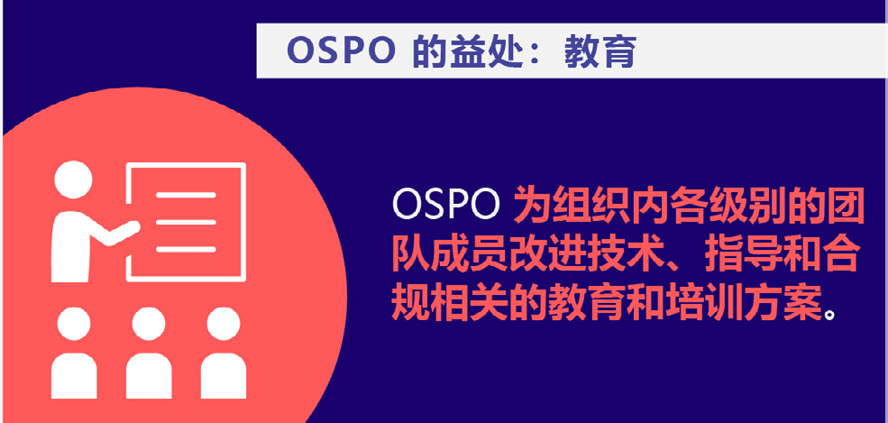

Copyright © 2022 [The Linux Foundation](https://linuxfoundation.org/) | August 2022



This report is licensed under the [Creative Commons Attribution-NoDerivatives 4.0 International Public Licens](https://creativecommons.org/licenses/by-nd/4.0/)e

# 摘要

开源的项目和方案为企业提供了经过验证的、成功的模型，以指导企业与其他组织协作、创建新技术和支持新社区的开发。许多行业的组织正在建立开源项目办公室（OSPO），并为他们聘请高技能人士，以推动开源软件（Open Source Software，OSS）的领导地位，并在这个外部研发（R&D）生态系统中获得关键的立足点。

本报告探讨了企业如何构建他们的 OSPO，以及运营所需的最低人员配置，讨论了此类办公室的职责，并详细阐述了开源企业采用所面临的挑战。

# 介绍

开源软件（OSS）的可用性正在改变组织开发和交付产品的方式。透明的开发社区和对公开源代码的获取相结合，使组织能够以不同的方式思考他们如何采购、实施、测试、部署和维护软件（**图1**）。OSS创造了一个可为所有相关人员带来丰富利益的生态系统。所有行业和领域中各种类型的组织竞相在开源项目办公室（OSPO）下建立和发展他们的开源业务，以帮助他们更有效地使用开源并为之贡献，同时从其战略影响中受益（**图2**）。

OSS 允许共享开发，并能让组织从 OSS 中获益数十亿美元，从而降低研发 (R&D) 成本。组织可以利用这些收益来创造更好的产品和服务。此外，通过将业务需求与上游开源项目保持一致，它有助于加速产品开发并缩短产品上市时间。组织参与开源项目不是因为它有趣，他

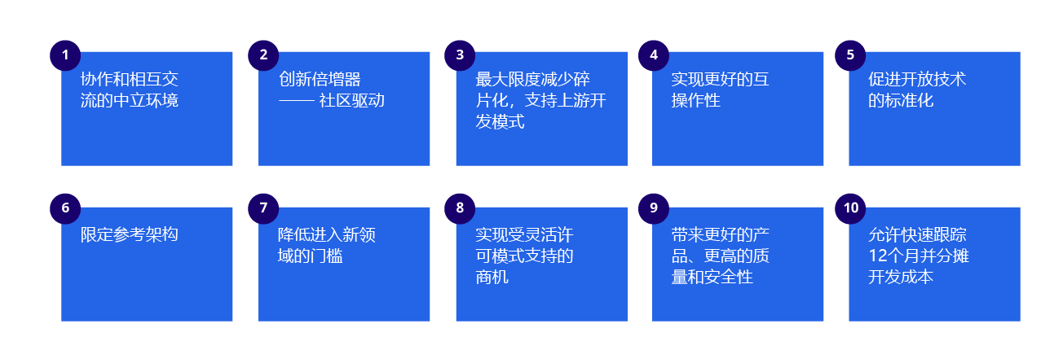

**图1**

**开源是技术市场的助推器**

们这样做是因为这是他们业务或产品战略的一部分。OSPO 经常管理和协调这种参与工作。

建立 OSPO 的第一步是理解开源是掌握软件工程的关键，因为当今 存在的几乎所有软件产品都依赖于 OSS。越来越多的行业领先组织通过成为软件开发的领导者确立了自己的地位，而 OSS 是这种领导地位的关键组成部分。第二步是组织管理层中存在一位发起人，他将支持 OSPO 的建立、为其提供资金，并长期致力于改进和发展组织中的开源工程。此人对识别值得信赖的、能创建和发展 OSPO 的开源领导也发挥着关键作用。

# OSPO 的定义

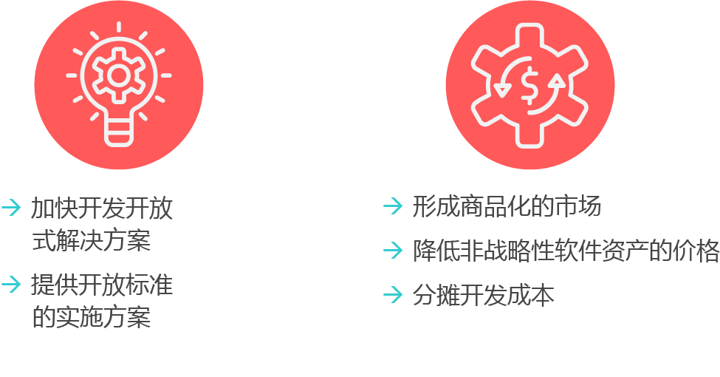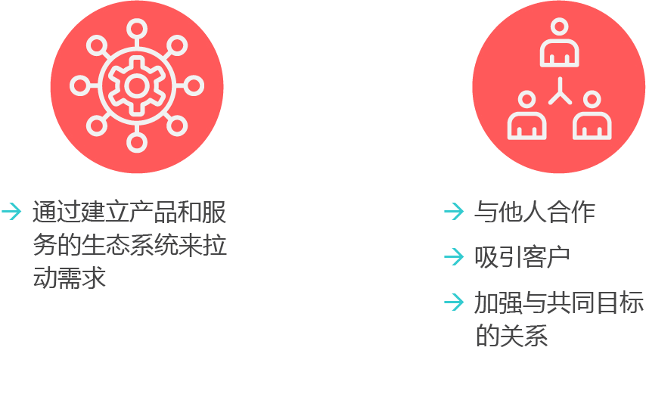

**图2**

**OSS 的战略影响**

设立 OSPO 的目的包括：（1）成为组织中开源运作和架构的能力中心，以及（2）基于组织的开源活动制定一套战略和政策。其中可能包括设置开源代码的使用、分发、选择、审计等策略；培训开发者；确保法务合规性；促进和逐步增强社区参与，使组织在战略上受益。如果你想要了解更多信息，请参考 TODO 的 OSPO 定义。

# OSPO 的特征

在一定程度上，如果组织中有被称为 OSPO 的部门，则表明开源在该组织中已达到相对成熟的阶段，且已在企业内获得绝大多数支持，同时组织表现出以下五个关键特征：

1. 员工负责促进开源软件的使用。
2. 组织正式发布了关于使用和生产开源软件的策略。
3. 管理层意识到开源软件和开源是重要的战略资产。
4. 大量的员工在为开源项目贡献代码。
5. 用来简化组织使用和参与开源的流程、步骤和工具已就绪。

# OSPO 成熟度模型

为了更好地解释 OSPO 的演变，TODO 工作组建立了一个模型（**图3**）来协助各组织确定其 OSPO 所处阶段、找出为促进其 OSPO 走向成熟而需要实施的要素。该模型由以下两个变量和五个阶段组成：

##### 模型变量:

* Y 变量：执行能力。
* X 变量：OSPO 级别。

##### 模型阶段:

* 阶段 0：临时采用。
* 阶段 1：法务驱动。
* 阶段 2：社区驱动。
* 阶段 3：参与驱动。
* 阶段 4：领导力驱动。

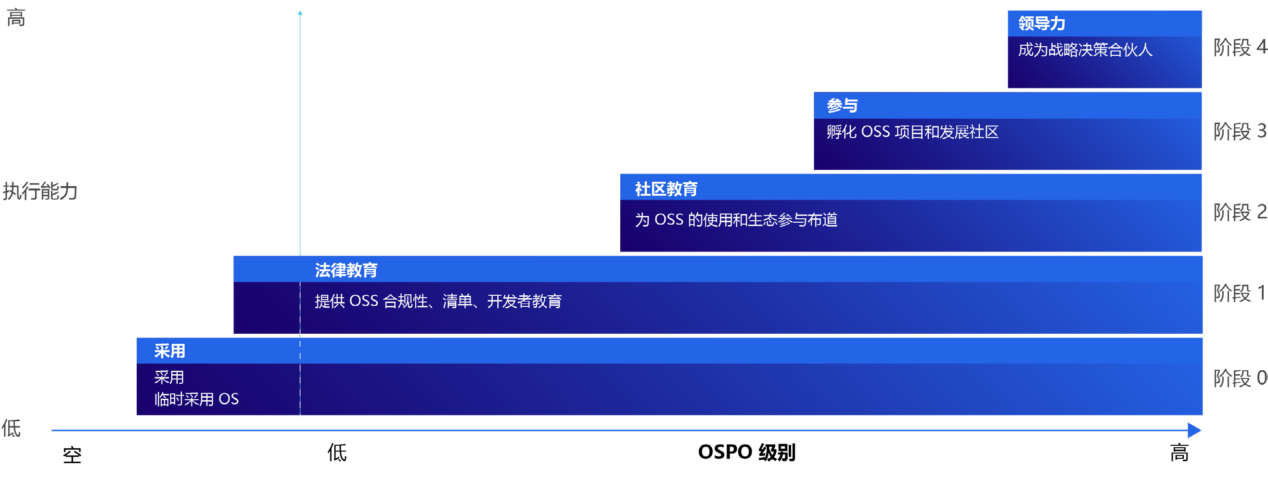

**图3**

**OSPO成熟度阶段**

来源：

TODO 工作组

### 阶段 0：临时采用

如今，尽管适配和最初使用的方式各不相同，几乎所有的组织都使用 OSS。他们可能将 OSS 用作产品或工具中的构建模块或库、供应商解决方案堆栈的关键部分，或将其用来支持其服务产品。现代云原生应用几乎默认使用开源系统来实现容器编排、可观察性、数据存储、消息传递等功能。换句话说，几乎每个组织都在使用开源。然而，最早期的使用形式是临时的，起因是开发者倾向于使用现成的工具和技术解决问题。这种“临时采用”通常意味着很少考虑基本默认因素之外的开源许可协议合规性或者使用 OSS 和分发

通过 OSS 组件构建的产品所带来的长期影响。

### 阶段 1：法务驱动采用

通常，当一个组织意识到其员工在几乎所有工程和研发部门以及职能模块中使用开源产品和代码时，它就会成立 OSPO。这种开源项目办公室通常是供组织内部使用的，而不是为了给客户或用户提供产品及服务。在这个早期阶段，组织往往使用很多不同的名称来称呼这个 OSPO。例如，IBM 最初将其开源编程工作部门称为“开源指导委

员会”。

处于阶段1的组织认识到开源软件是其业务和技术战略的关键部分。他们明白 OSS 项目的安全实践与专有软件组织的安全实践不同。

组织必须识别其法务和安全风险。降低风险的策略包括：

* 遵从许可协议。
* 开发者教育。
* 库存跟踪。

### 阶段 2：社区驱动采用

##### 早期阶段

在组织认识到 OSS 的价值以及合规、教育和软件物料清单（SBOM）的必要性之后，他们开始了解使用 OSS 带来的经济效益，并想方设法扩大效益。阶段 2 的 OSPO 建立了诸如获批准 OSS 产品使用推广大

## 通常，当一个组织意识到其员工在几乎所有工程和研发部门以及职能模块中使用开源产品和代码时，它就会成立 OSPO。这种开源 项目办公室通常是供组织内部使用的，而不是为了给客户或用户提供产品及服务。

使、良好 OSS 社区行为教育计划以及 OSS 技能构建和认证技术培训或学费报销等内部机制。通过这些举措，组织会增加对 OSS 的使用并强化 OSS 不仅重要而且比专有软件更理想与可取这个信息。

##### 成长阶段

在此阶段的发展过程中，组织开始鼓励其开发者从事对其运营至关重要的 OSS 项目，直至这些开发者成为高度活跃的贡献者或主要维护者。在这一阶段，OSPO 开始帮助其开发者简化和优化对外开源贡献，并创建和发起开源项目以便在开源社区建立广泛的信誉。

### 阶段 3：参与驱动采用

在阶段 3，组织发起和主办 OSS 项目或充当项目的主要赞助人。他们将为一个项目投入一名或多名全职员工，并承担培育项目社区和确保其健康发展的责任。他们不会将这种组织层面的投入与能决定将其项目开源的个别员工混淆。此外，在该阶段，组织领导者支持公开孵化 和发起 OSS 项目，因为他们明白这些项目是如何让其组织受益的。这些项目往往在关键能力上提供更好的性能和经济效益，这些能力可能不是该组织价值主张的核心能力，但对其技术基础设施至关重要。

此外，在该阶段，OSPO 开发了多种机制来审查、组织和运营开源项目，并准备指导其领导者，例如：

* 内部流程。
* 攻略。
* 检查清单。
* 工具。

### 阶段 4：领导力驱动采用

在这个成熟阶段，OSPO 成为做技术决策的战略合作伙伴，指导抉择并使长期投入符合项目需求。此外，首席技术官（CTO）和其他技术主管会向 OSPO 及其领导层咨询应依赖哪些开源技术以及可以使用哪些决策标准来评判开源项目。由于主要的开源技术选择往往会产生巨大的二级和三级成本，并影响上下游技术和招聘计划，因此开源项目的选择已成为一项主要的商业决策。以下三类主要战略指导出现在这个最后的阶段：

1. 向 CTO 和技术主管提建议，从组织的技术堆栈中采用/删除某项开源技术。.
2. 带头对可接受的 OSS 项目的构成进行基准测试。
3. 帮助组织理解和驾驭项目政治。



# OSPO 组织结构

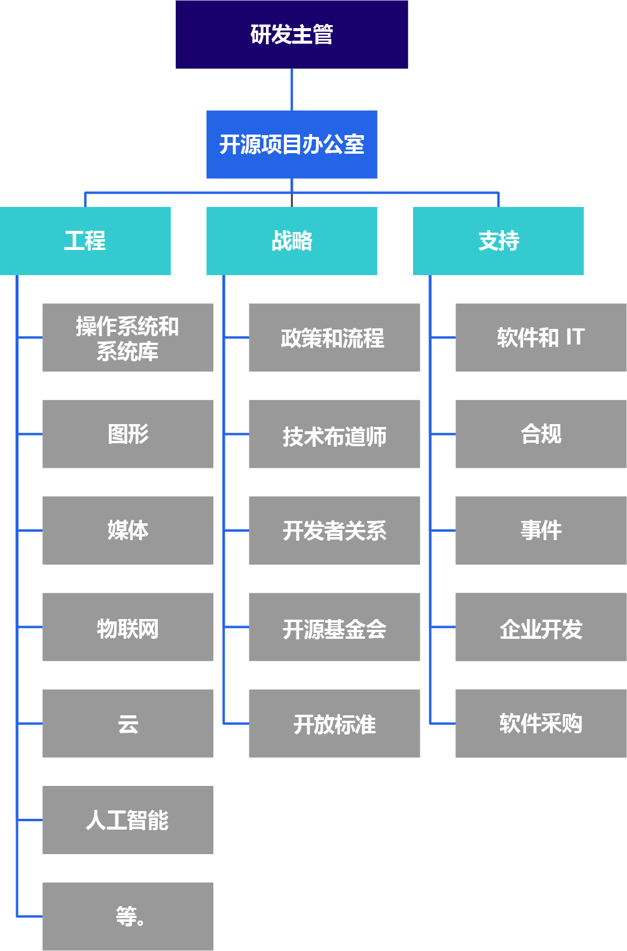

**图4**

位于研发不能内的开源办公室的结构

在本节中，我们将探讨 OSPO 的一般组织结构。重要的是要牢记，没有两个组织是相同的。因此，不存在适合所有组织的 OSPO 结构。相反，许多组织，包括那些有长期参与开源活动记录的组织，都在尝试不同的设置。一般来说，一个组织的目标是根据其整体的软件战略、开放源码的愿景、产品对开放源码的依赖、开放源码中未填补的职位以及其他因素，找到最合适和有效的结构。

### 例 1：OSPO 在研发部门内

OSPO 的一个常见的设立是在一个研发部门内。例如，2013 年初本文作者受雇于三星公司，在建立三星的开源工作组时，就采用了这种模 式（图 4）。在这个例子中，开源管理者拥有开源工程化，以及战略和支持职能，并直接向研发主管汇报。三星 OSPO 有专门的预算来支付雇员费、差旅费、开源活动的赞助费、开源基金会的会费、硬件和软件开支以及其他各种杂项开支（包括宣传物料，如T恤衫、帽子等）。 这种特定的方式，多年来一直运作良好。

在研发职能部门（或部门）下组建 OSPO 有两个主要原因。第一个原因是将该小组与产品部门隔离，从而防止它成为这些研发部门的附属部门。这种设置允许 OSPO 在财务和项目方面保持一定程度的独立性，因此它可以专注于最优先的开源技术而不受任何产品部门的影 响。在研发部门内设立 OSPO 的第二个原因是为了更好地支持涉及外部各方的工作，如其他组织和大学，远离日常产品研发的压力。

### 例 2：公司级 OSPO 与支持部门级 OSPO

这种模式（**图5**）在有多个产品部门的大型组织中效果最好。它包括一个公司级的 OSPO，它协调部门级的多个支持性 OSPO 的活动。公司级 OSPO 负责建立整个组织的政策和流程，决定战略，与开放源码基

金会合作，推动主要的开放源码倡议，并在公司层面全面管理开放源码事务。

支持性的 OSPO 负责在部门层面上执行开源战略，确保员工遵循公司的政策和流程，提供培训，并在许多情况下，管理上游的开源工程。公司的 OSPO 可能没有任何工程资源，除了一名首席工程师或一名高级架构师，以提供技术专长和领导能力。

### 例 3：OSPO 作为 CTO 办公室或工程部的一部分

在中等规模的组织中，通常将 OSPO 置于工程部门或 CTO 办公室之下。在工程部门或 CTO 办公室之下。这类 OSPO 结构通常有专门的预算，由执行发起人（工程部的高级副总裁或 CTO）管理。尽管

OSPO 可能有自己的预算，但所有的支出和任何外部承诺都需要执行主管的批准。所有支出和任何外部承诺都需要执行赞助人的批准。

OSPO 可能有专门的工程资源在上游项目上工作。 根据组织的需要来投入上游项目。**图6** 说明了这两种情况。

### 例 4：虚拟 OSPO

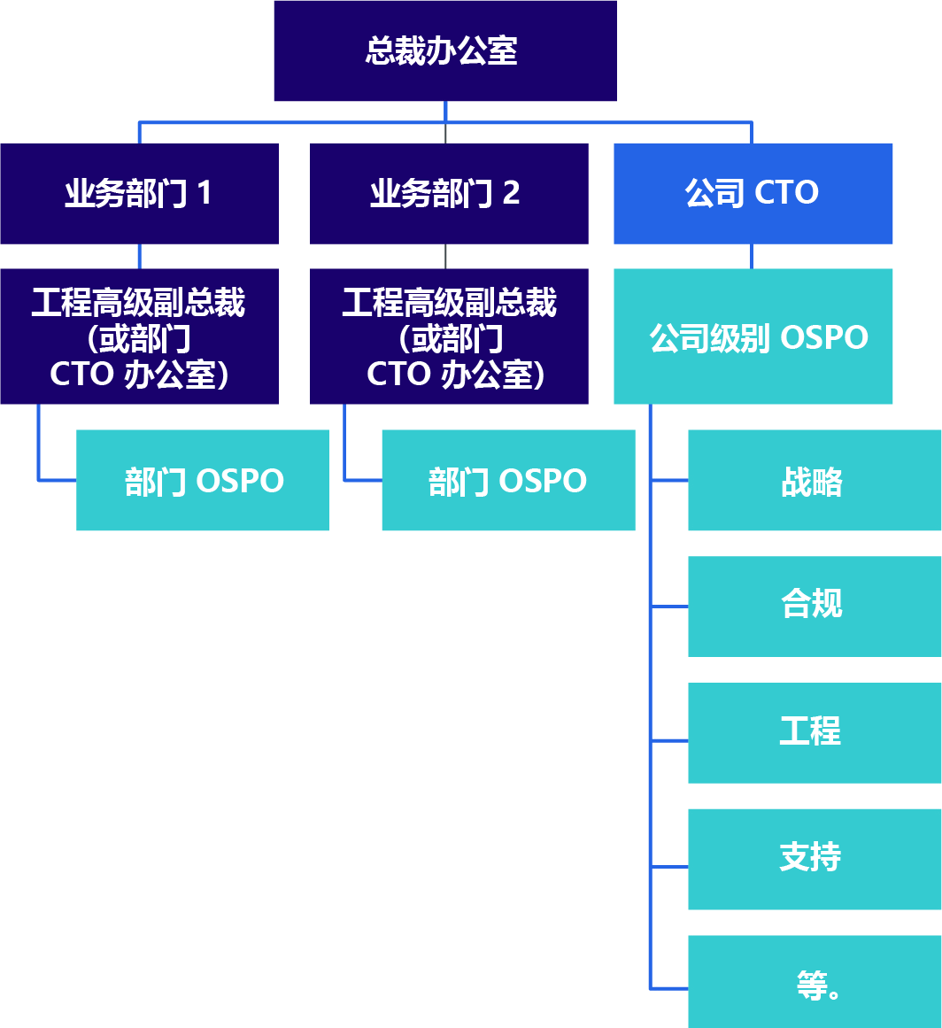

**图5**

支持部门级 OSPO 的企业级 OSPO

虚拟 OSPO（**图7**）是一个组织中常见的设置。

通常是在工程部门内，安排一名开放源码的负责人，然而没有任何专职的工作人员。开放源码的负责人与虚拟 OSPO 工作人员一起工作，

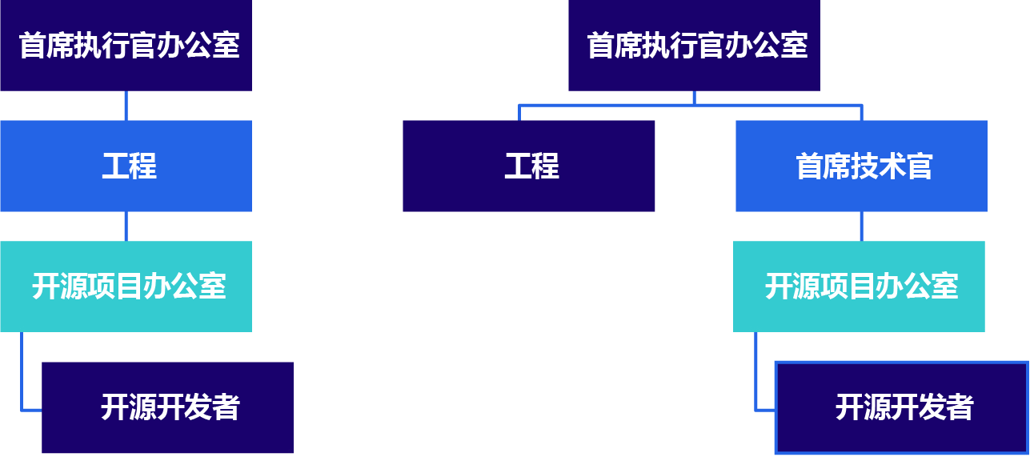

**图6**

OSPO 作为工程部门或 CTO 办公室的一部分（拥有专门的开源开发人员）

A DEEP DIVE INTO OPEN SOURCE PROGRAM OFFICES: STRUCTURE, ROLES, RESPONSIBILITIES, AND CHALLENGES **12**

A DEEP DIVE INTO OPEN SOURCE PROGRAM OFFICES: STRUCTURE, ROLES, RESPONSIBILITIES, AND CHALLENGES **13**

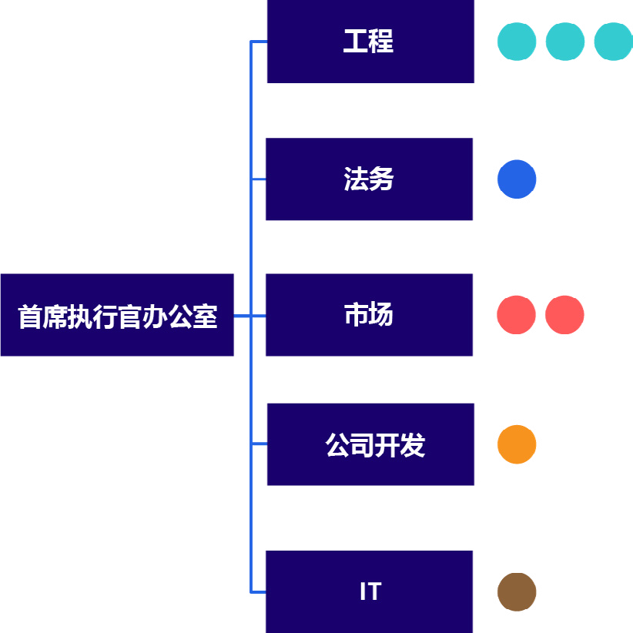

**图8**

在小型组织中个人担当 OSPO职责（用不同颜色圆圈表示）

该工作人员包括来自不同团队的个人，如法律、工程不同的团队，如法律、工程和营销， 他们每个人都拿出一定比例的时间来支持开源活 动。虚拟 OSPO 通常没有专门的预算。 相反，任何开放源码支出的预算的预算将来自工程部门或 CTO 办公室。

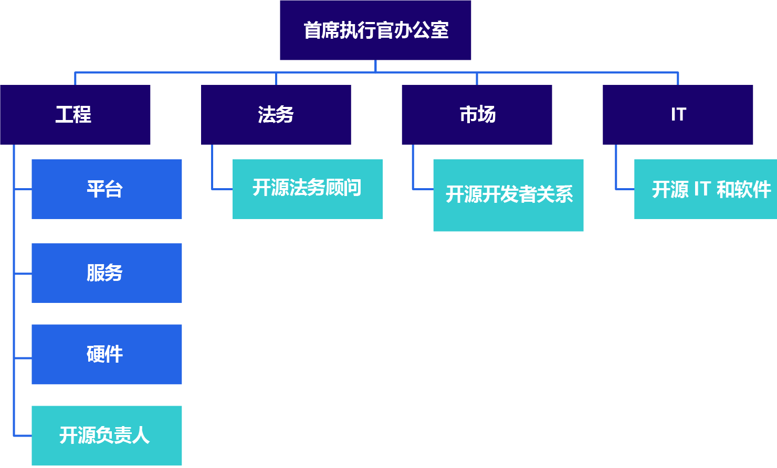

**图7**

虚拟 OSPO

### 例 5：没有正式的 OSPO

这个例子 （**图8**） 是一个没有正式 OSPO 的组织。这是小型组织和初创企业的典型设置，由不同的人履行与 OSPO 相关的职责。尽管这种结构为较小的组织提供了更大的灵活性,但随着组织的发展，它将面临扩展的难题。





# OSPO 人员配备

OSPO 的人员配备取决于许多变量。但是，无论任一给定 OSPO 的具体结构如何，有几个角色都是需要的。这些角色不一定非得是不同的职位。在某些情况下，拥有强大技能的杰出人才可以胜任多个职位。

### OSPO 负责人

OSPO 的负责人通常被称为开源总监或副总裁，这取决于组织和开源团队的规模。开源负责人负责管理和执行组织范围内的开源战略和 业务指标，以跟踪项目的的业务和技术成功度。根据 OSPO 的结构，办公室负责人还可以负责开源工程资源、确保开源合规、在开源机构中代表其组织参与开放标准制定工作。

此人应具有以下特征：

* 具有强大的工程背景和软件开发经验。
* 保持与开源组织的联系。
* 对开源许可有全面深入的了解。
* 了解业界最佳实践。
* 有制定公司相关政策和流程方面的知识和经验。
* 拥有与本组织产品和服务有关的技术知识。
* 对开源，拥有一定的历史视角。
* 了解各种技术项目社区如何运作。

TODO 工作组已发布此职位的工作要求模板 ，您可以根据自己的需要进行定制。

### 软件架构师

我们认为，OSPO 必须有一名高级软件架构师或首席工程师担任 OSS相关主题的高级技术决策者：从设计选择到技术标准，如平台和编码标准。

### 技术布道者

技术布道者是拥有强大技术背景的人，其主要职责通常是向组织的客户、潜在客户、合作伙伴以及开源社区宣传开源团队所做的开源贡献和研发的解决方案。他们负责在活动中做展示、提供技术报告、创建文档并在总体上为特定技术提供足够多的支持。

### 合规工程师

合规工程师支持组织的合规政策和流程的执行，并确保组织履行其产品和服务中使用的 OSS 许可规定的所有义务。一些 OSPO 全权负责开源合规职能；在这些情况下，OSPO 可能需要聘请多名合规工程师。

### 法律顾问

OSPO 的工作人员中很少有法律顾问。在大多数情况下，对于中小型组织来说，能够获得精通开源许可的法律顾问的帮助就足够了。

# 开源项目办公室 (OSPO) 的职责

随着时间推移，OSPO 在不同阶段职责会有所不同。在接下来的小节中，我们将对此进行详细的讨论。读者也可以在这个 OSPO 思维导图中找到这些职责的全景视图。

### 开源战略的规划和执行

自软件产业有史以来，几乎每个软件组织都遵循如下的商业模式:源代码由其员工开发或从第三方获得许可，在严格的知识产权控制下，软

件以二进制包的方式交付给客户。然而，企业级开源软件的可获得性正在改变组织开发和交付产品的方式。通过对开源代码开放访问和社区的公开透明的开发方式，软件供应商可以降低开发成本，同时保持在开发过程中的积极参与。此外，软件的最终用户也可以通过直接对上游项目的亲力亲为在开发过程中发挥积极作用，而不再是被动地接受软件供应商的产品交付。这种开发模型使得组织开始重新思考如何更好的采购、实施、测试、部署和维护软件。在这份报告中，我们探讨了在产品中使用和集成开源软件（OSS）的组织的四种基本战略: 消费者、参与者、贡献者和领导者。

**图9**展示四个主要的 OSS 策略的阶梯状的发展阶段：消费者、参与者、贡献者和领导者。需要在前一种阶梯战略上取得成功后，组织才

能进入到下一个战略阶段。你的组织在这个阶梯上的位置将完全取决于组织的目标和总体开源战略。

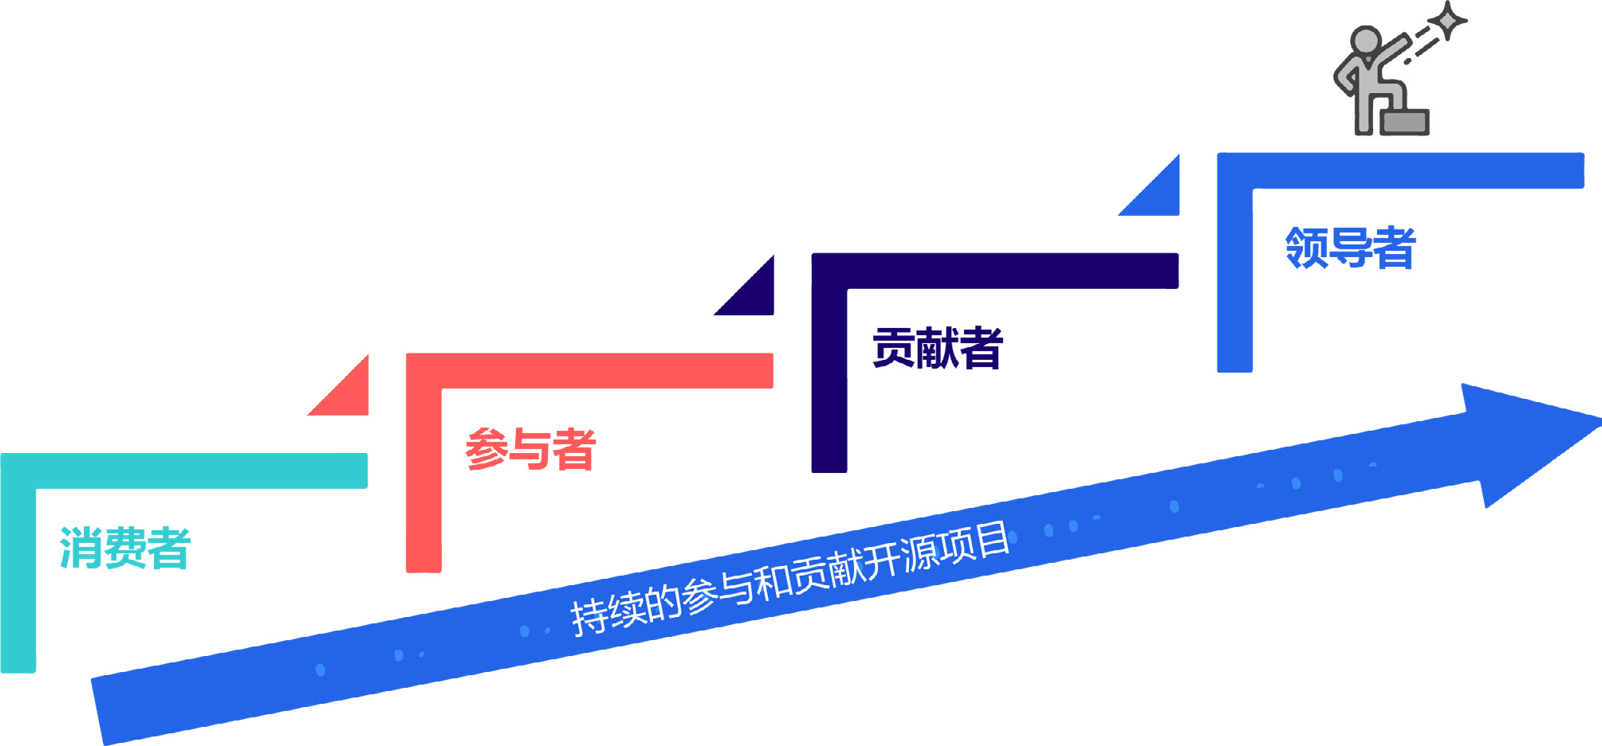

**图9**

开源战略的 4 个核心阶段-消费者、参与者、贡献者和领导者

当组织从一个阶段过渡到另一个阶段时，这四种策略会有交叠。通 常，早期阶段是工程驱动的，因为工程师在产品开发中使用了开源组件。起步阶段，他们对战略项目的参与可能仅限于参与讨论或做出小的贡献。随着时间的推移，开源使用在组织不断增长从而发展成为商业战略的一部分。

一些组织可以通过成为开源代码的消费者来达成他们的商业目标，并且满足于停留在这个阶段，而另外一些组织则有强大的驱动力来获得领导地位。很可能你的组织已经处于这个阶梯中的某一个阶段了，所以明确你的组织在阶梯中的当前位置和未来的目标位置非常重要。

### 消费者场景

消费者场景的共同点是：选用开源软件并将开源软件集成到产品和服务中。积极主动的使用开源组件将会提升产品和服务的差异化竞争力并缩短产品和服务发布周期和降低上市/发布成本；在这种策略场景下，以下行为至关重要:

* 成立开源审查委员会，为组织内所有开源相关活动(包括许可遵从)提供一个交流中心/能力平台。
* 采用开源软件的分层分级的策略沙盘来指导开源软件的使用决策。
* 构建存量开源软件的 SBOM 的使用清单，以便更细粒度（组件 级/文件级/代码级粒度）地查看组织中使用的开源软件涉及的许可证清单，便于识别企业的许可证义务履行风险和已知安全漏洞的修复风险。
* 部署自动化工作流软件用以评估和审批组织内开源软件的使用。
* 规划新增投资，用于相关领域工程领域的能力建设（包括扩大人力，以及在工程、产品管理和法律基础设施的投资），便于管理复杂的专有软件和开源软件的组合场景下的合规问题。

## 一些组织可以通过成为开源代码的消费者来达成他们的商业目标，并且满足于停留在这个阶段，而另外一些组织则有强大的驱动力来获得领导地位。

当在商业化的产品中制定一项拥抱开源、鼓励开源使用的策略时，可采取下列行动以确保开源软件的成功应用；

* 在组织内就开源软件的使用策略充分沟通，上下对齐达成一致.
* 在开源规范遵从，开源义务履行，及开源开发模式上对组织成员进行培训赋能；
* 建立清晰明确的开源软件选用评估规则，提供开源软件选型的实践样例包括开源软件新特性可用性评估，开源项目源码的成熟度评估，开源社区贡献者规模和组成的评估，及其他一些用来评估开源源码状态和维护人员状态的因素；
* 建立开源软件合规程序，用于满足产品中使用的开源软件义务履行的流程需求；
* 鼓励组织内的开发人员选型使用开源开发工具，利用这些工具以便更好地实现内部协作，增加和透明的团队沟通，并加快开发周期。
* 鼓励员工订阅开源邮件列表和杂志，关注博客，并参与论坛讨论。
* 鼓励和赞助员工参加开源峰会，获得学习和建立关系网的机会。
* 加入开源行业组织和基金会，例如 Linux 基金会，以便有机会与该行业的其他领导者分享开源开发和开源法务领域的最佳

实践。

* 雇佣开源社区的开发人员。
  + 主持本地的开源用户组，并鼓励你的员工参与本地的开源活动。
  + 邀请社区成员在开发团队内分享开源项目相关的主题。

### 参与者场景

一旦你的组织在产品或服务中成功地使用了开源软件，你就可以扩展你的策略来参与开源社区。除非你已经聘请了有经验的开发者，否则你可能需要与社区更密切地接触，提高知名度，并开始吸引你所需的人才。下列这些活动对于参与者策略场景下至关重要：

* + 密切关注社区交流平台的相关信息，如聊天服务器、邮件列表、论坛和网站的交互数据，以确保自己的组织在参与的社区项目开发中处于 TOP 的地位。
  + 参加相关的峰会和 meetup，在社区内建立关系。
  + 以组织的名义赞助开源项目的活动和所在基金会，提升所在企业组织的知名度。

### 贡献者场景

一旦你的企业认识到定期参与社区的好处，你就能够评估为项目和社区贡献代码的好处了。因为代码贡献者致力于塑造未来的特性，因此为那些对你的业务目标至关重要的开源项目贡献源代码是影响这些项目并建立积极声誉的最佳方式。以下活动对该策略场景至关重要:

* + 用社区开发的最佳实践来培训赋能团队成员。
  + 积极参与并推动相关技术讨论，包括邮件列表、Slack、论坛的讨论等等。
  + 遵循开源社区的工作方法和流程。
  + 提交 BUG 报告，修复已知 BUG 并贡献社区。
  + 贡献代码来优化或扩展开源社区项目的功能模块。

## 一旦你的组织在产品或服务中成功地使用了开源软件，你就可以扩展你的策略来参与开源社区。

* 贡献代码实现新的特性。
* 贡献 BUG FIX 或其他安全加固补丁。
* 为社区项目文档做出贡献。
* 为社区项目的测试和集成做出贡献（比如，编写测试代码，构建测试用例）
* 接纳别人对你的贡献的反馈并采取行动。
* 通过你的贡献和积极参与，与项目维护者和其他项目参与者建立信任。
* 任命/雇佣一名主管来领导开源战略和管理开源管理办公室

（OSPO）。

* 雇佣对你的产品和服务至关重要的开源社区的贡献者和提交者。
* 部署开源协作工具以支撑开源的使用和贡献。
* 逐步投资于工程能力、产品管理和相关法律资源，以支撑与外部社区合规高效的交互。

### 领导者场景

开源战略的最高阶段是领导者场景。开源领导者通过与项目成员建立信任并保持高水平的持续贡献来赢得他们的战略地位。领先的组织可以利用新兴的技术趋势来为商业目标服务。

这个场景需要对目标开源社区和联盟进行大量投资，以建立领导行动规划。此外，需要在工程、产品管理和法律方面的做主要的增量投资，以建立外部社区和行业联盟的领导地位。以下是一些战术步骤，可以帮助你的组织在特定的开源项目中扮演领导角色:

积极地、公开地参与开源项目的各个方面，包括项目的规划、开发、测试和发布管理，从而展示作为项目管理者的能力。

* + 持续投入以取得更高水平的参与和贡献。

  与不同的项目参与者保持互动。

  践行上述策略场景中列出的最佳实践，在现有的开源项目中贡献补丁、添加新特性和扩展功能。

  通过适当的开源许可，将内部开发的专有源代码贡献给开源项目(如果相关的话)，以使其对社区生态发展有益，以此来展示诚意。

* + 公开宣称，组织通过与开源社区合作在关键软件产品开发中已经获得了切实的利益。
  + 授权员工在项目中寻求维护者的地位。
  + 赞助活动，为项目基础设施提供资金支持，并在组织内考虑雇佣外部开源项目的知名的开发者。
  + 加大相关开源组织和基金会投入力度。
  + 在各类开源社区和联盟主导项目的架构和需求收集活动，以实现商业目标。
  + 任命一个开源架构师岗位，主动指导对开源软件的使用和贡献。

虽然有许多战略目标可供选择，但以下目标在使用和开发 OSS 的组织中是常见的:

* 降低开发成本。
* 提高产品的质量和灵活性。
* 加快产品上市时间。
* 通过社区参与提高工程能力。
* 撬动开源开发者社区，以深化对你的开源工作的贡献。

### 开源合规遵从的监管

开放源码促进会（OSI）为企业提供了工具/方法用于通过和开源社区的合作来加速创新。企业拥抱开源的一个核心责任是开源许可证的遵从。开源义务履行是指用户、集成商和软件开发者遵守版权声明并履行其开源组件许可义务的过程。

开源义务履行有助于实现以下四个主要目标:

* 遵守开源许可义务。
* 促进开源软件在商业产品和服务中的有效使用。
* 遵守第三方软件供应商合同义务。
* 保护商业产品差异化竞争力。

开源项目办公室（OSPOs）通常有以下两种方式参与开源合规:

1. 他们负责实施和运行一个完整的端到端的开源合规性计划，包括策略、流程、工具、自动化、赋能培训，并最终履行将开源软件集成到产品、软件、或服务中的义务。

或者

1. 他们负责建立组织内通用开源的政策，并在组织的各个团队或组织内实施落地和推行。例如，确保开源合规遵从是一个很好的例子，在这种情况下，开源项目办公室（OSPO）专注于政策和流程并在产品端有专门的团队来落地，这比他们去实际实施和执行合规计划更受信任。

开源项目办公室（OSPO）应该对组织内开源合规职责负有全面的直接影响。无论 OSPO 对应什么具体的角色，它都必须至少有一个熟知开源许可规范、合规实践和工程管理的人。

开源合规团队核心代表的最小配置：包括一名法律代表、一名工程或产品代表，以及一名开源合规专家，后者通常是开源项目办公室

（OSPO）的成员。在下表中，我们简要地介绍了开源合规团队的组成的主要角色。关于开源合规专题的详细讨论，请下载由 Linux 基金会发布的免费电子书《企业中的开源合规》。这本电子书是一本实用指南，指导组织如何最好地在产品和服务中使用开源代码，以及如何合法、负责任地参与开源社区。

总的来说，这三个角色(法律代表、工程产品代表和合规代表)主要负责以下三个任务:

1. 确保第三方软件协议和开源软件的许可相互兼容。

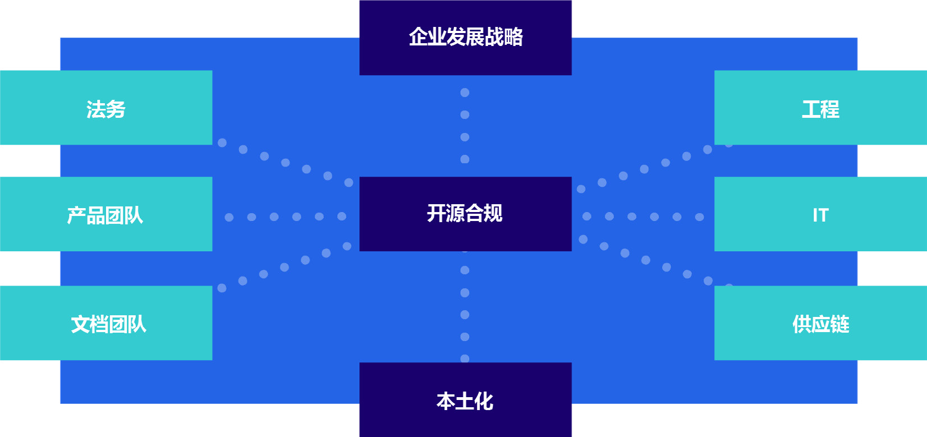

**图10**

确保遵循开源是一项跨职能的活动

1. 促进 OSS 的使用和贡献。
2. 确保开源许可义务履行不会影响到专有或第三方软件的专有知识产权（和产品差异化）。

A DEEP DIVE INTO OPEN SOURCE PROGRAM OFFICES: STRUCTURE, ROLES, RESPONSIBILITIES, AND CHALLENGES **19**





**图11**

|  |  |
| --- | --- |
| **开源合规团队的核心角色** | **主要职责** |
| **法务代表** | * 审查和批准开源使用和对开源项目的贡献 |
| 可以根据具体工作任务的情况由法律顾问或助理律师承担 | * 提供关于所有开源软件的引入和对外贡献中许可的指导 * 助力开源培训赋能建设 * 助力合规程序建设和改进 |
|  | * 审批许可合规文档和资源 |
|  | * 审批开源义务履行的产品软件清单 |
| **工程代表或产品团队代表** | * 遵循合规政策和流程 |
| 很多组织中工程代表和产品团队代表是一个角色，没有区分 | * 在软件开发过程中集成应用开发合规实践 * 助力合规程序改进 * 遵循技术规范 |
|  | * 快速响应合规相关的问题 |
|  | * 评审设计、架构和代码 |
|  | * 实施安全最佳实践 |
|  | * 准备开源软件的打包分发 |
| **合规代表** | * 推动许可证合规活动，如执行源代码审计 |
| 开源合规官员不一定是专门岗位。在大多数情况下，这个岗位通常是开源经理或主管的角色 | * 作为履行开源许可义务的一部分，协调开源包的分发 * 助力开源培训赋能建设 * 助力合规程序建设和改进 * 助力创新工具以促进 OSS 的自动化及发现 |
|  | * 从开源合规的角度签署产品发布 |

#### 开源合规团队核心代表的角色和职责

A DEEP DIVE INTO OPEN SOURCE PROGRAM OFFICES: STRUCTURE, ROLES, RESPONSIBILITIES, AND CHALLENGES **20**



### 构建开源策略和流程

开源项目办公室（OSPO）需要根据战略阶梯上的当前和目标位置来制定开源策略并构建对应流程。 在第一阶段(消费阶段)，开源项目办公室（OSPO）需要完成一个开源基础设施的建设，它可以支撑开源软件的消费场景和开源合规遵从性方面。**图12** 展示了这个开源基础设施框架，它不仅是一个简单用于指导开源使用的策略。框架延展涵盖了各种场景下的开源策略服务，包含开源使用策略和遵从性规范，在开发过程中纳入合规检查点，建立一个团队来监督指导开源的正确使用，提供必要的培训，使用工具流程，并促进团队与外部相关开源组织的关系。

### 优先考虑并推动上游开源的开发

开源项目办公室（OSPO）的主要职责之一是提高组织中关键开源项目

（在产品和服务中使用的）的参与度。第一步是通过 SBOM 工具来分析组织中的所有产品来确定组织哪些部分最依赖开源组件。 第二步是对已经在产品中使用的开源软件进行优先级排序，并制定贡献策略。这种聚焦的方法使开源项目办公室（OSPO）能够展示多种产品的投资回报。在企业环境中，开源项目办公室（OSPO）和开源工程是成本中心，投资的驱动力应该聚焦在直接支持产品开发的开源项目上。

**图13**显示了为了支撑开源贡献，开源项目办公室（OSPO）还需要构建实施的其他要素 。

A DEEP DIVE INTO OPEN SOURCE PROGRAM OFFICES: STRUCTURE, ROLES, RESPONSIBILITIES, AND CHALLENGES **21**

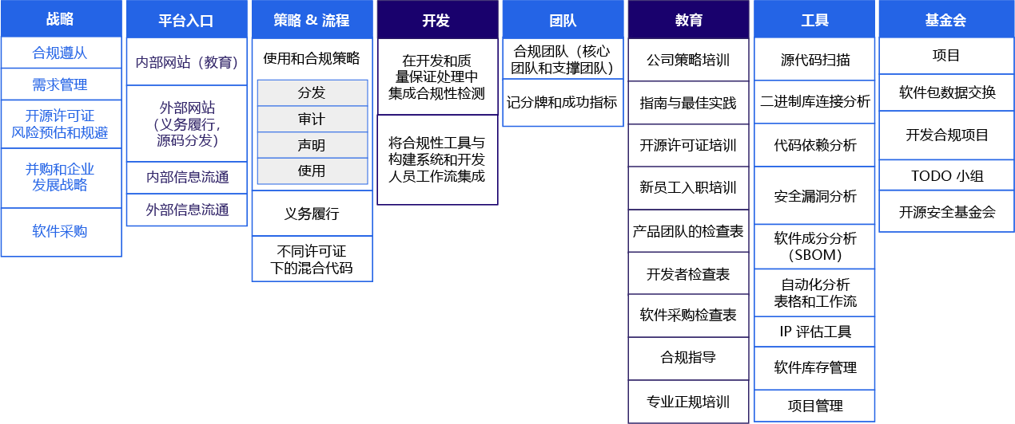

**图12**

#### 使能开源软件使用和合规的基础设施框架

标是识别机会借以提升和发展你所在组织的生态位；开源项目办公室（OSPO）是基于开源战略和产品优先级驱动外部生态关系发展的实体。

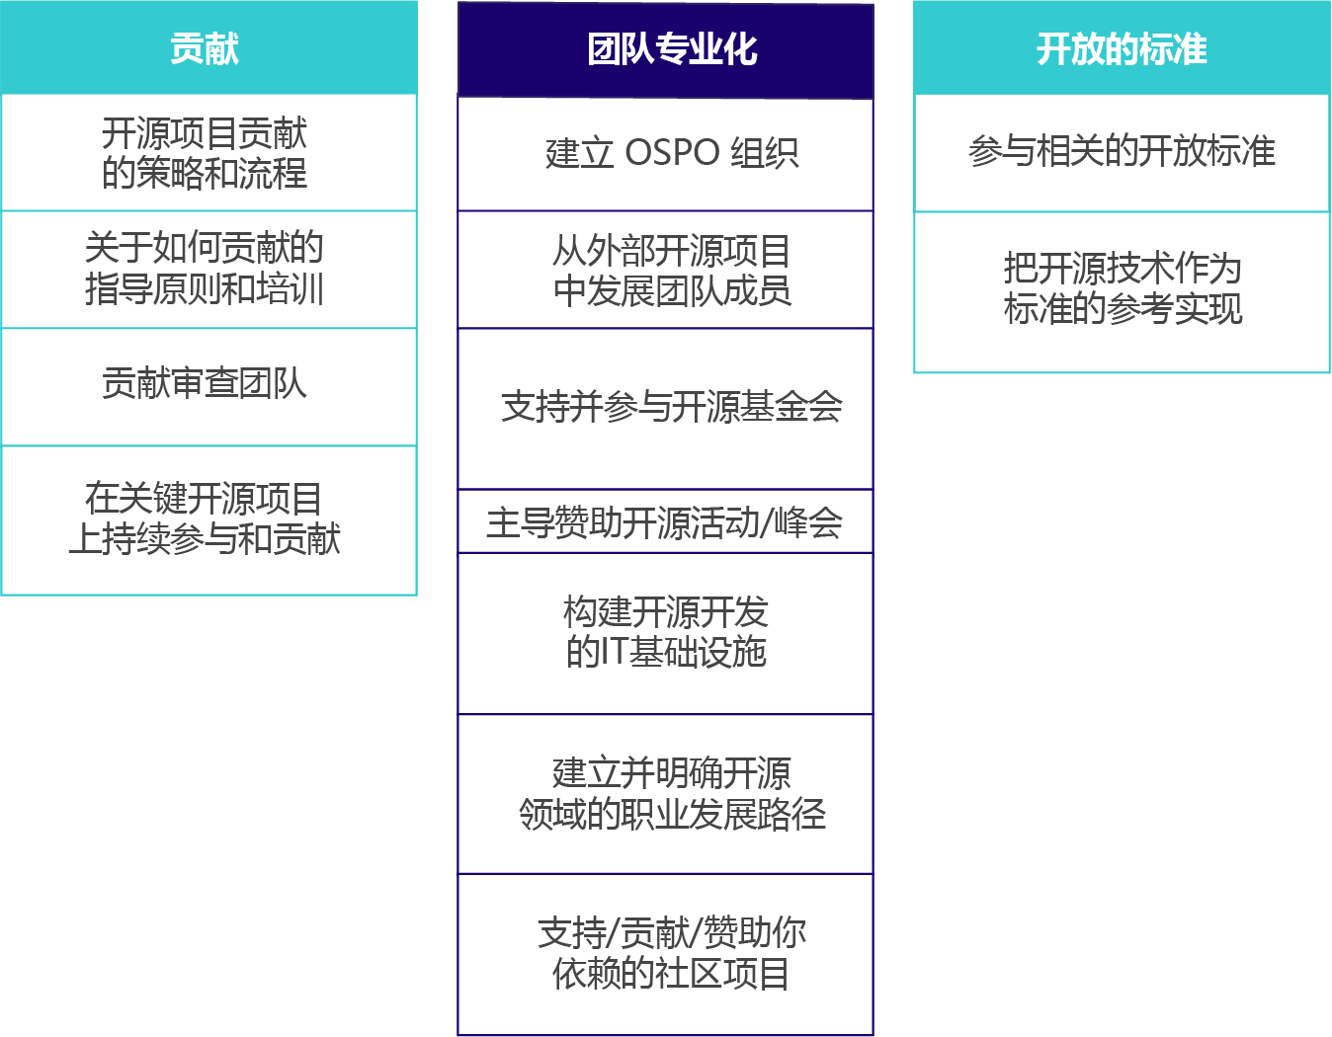

**图13**

开源贡献中必要的基础设施

### 追踪绩效指标

对开源项目办公室（OSPO）来说，更有挑战的任务之一是基于关键绩效度量指标做出对应的决策，开源项目办公室需要跟踪这些度量指 标，以牵引工程师按预期的方向前行。在产业或商业组织中经常采用的传统的度量标准并不适用在开源开发的场景。因此，需要拟定新的度量标准。开源项目办公室（OSPO）使用专业化的工具来跟踪其组织对开源项目的贡献，分析来自其组织的贡献类型，确定贡献模式，并提供建议以提高组织的开源开发对生态的影响力。

### 实施内部开源开发实践

### 参与开源组织

开源基金会是扩展组织在开源生态系统中影响力的一个很好的资源。最好的起点是和基金会联合主办与产品或技术相关的活动。许多组 织都认为与知名的基金会组织合作是有价值的，例如 Linux 基金会的 TODO 工作组、Mozilla 基金会或 Apache 基金会。如果你的组织主要关注法律动态，那么加入诸如软件自由法律中心（SFLC）或开放发明网络（OIN）这样的团体被证明是有价值的。加入这些团体的主要目

内源（Innersource）是指将外部开源社区中的开源方法论（包括经验教训）应用到内部项目的过程。目的是将开源开发和协作模型中通用的价值观和习惯在企业内部也培养孵化出来；

开源项目办公室（OSPO）扩大开源影响的一个很好的方法是利用内源实践加强团队协作。这些内部协助为开源项目办公室（OSPO）提供了极大的被发现的机会，让在组织内的其他部门或团队发现和了解开源项目办公室（OSPO）的工作。除此之外，这种互动和合作也可以将开源项目办公室（OSPO）成员定位为开源实践的内部专家，并创造与研发和产品团队合作的新机会。

### 在组织内部发掘和培养开源人才

开源项目办公室（OSPO）的核心职责之一是发掘和培养组织内部的开源人才。为此，开源项目办公室（OSPO）可以运作各类活动项目，包括研讨会、培训、指导和内部传道。培训赋能是开源项目办公室

（OSPO）工作中必不可少的组成部分，它分成以下两类:开源技术培训以拓展员工的开源知识边界，开源合规遵从性培训以确保员工对开源使用管理策略有很好的理解。这类培训的目标是提升员工对开源政策和策略的认识，建立对开源许可的问题和现象的共识，让员工了解集成开源软件的产品或软件组合中隐藏的商业和法律风险。赋能 培训也为组织宣传推广开源合规政策流程及加强开源合规文化提供环境。

此外，开源项目办公室（OSPO）可以创建导师孵化项目计划，资深的开源开发人员通常作为项目顾问指导初级开发人员，在代码提交给上游项目之前，审查他们提交的代码，并提供反馈和建议。这类计划的目标是促进学习，使得低级别的开发者在上游开源开发项目中更有效率和影响力。

### 提供开源建议

开源项目办公室（OSPO）在所有与开源相关的事务上都可以担任咨询顾问角色，无论这些事务是组织的内部问题，还是与开源合规、开源基金会、开放标准、合并和收购或其他事务相关的外部问题。由于开源软件在更大的软件生态中极其重要，再加上这个咨询顾问角色的重要地位，开源项目办公室（OSPO）的资深成员在组织软件战略的形成上会起到至关重要的作用。

### 管理开源IT基础设施

开源项目办公室（OSPO）面临的挑战之一是确保他们的组织能为开发者提供一个IT基础设施平台，开源项目的开发者可以基于此平台 无障碍的交流和工作。以下三个主要的IT服务在开源开发领域中是常见的:

* 1. 知识分享型服务：维基、协作编辑平台和公共网站；
  2. 交流和问题解决型服务：邮件列表、论坛和实时交流平台。
  3. 代码开发和发布服务（CICD服务）：代码仓和 bug 跟踪平台 。

## 开源项目办公室（OSPO）扩大开源影响的一个很好的方法是利用内源实践加强团队协作。这些内部协助为开源项目办公室（OSPO）提供了极大的被发现的机会，让在组织内的其他部门或团队发现和了解开源项目办公室的工作（OSPO）。

这些IT基础设施服务的部分和全部也需要在组织的内部可用，以便高效的支撑开源开发活动；在开源实践中，典型的需求就是开源基础设施服务要比组织内部的协作环境需要更少的限制。如果这种情况与现有的组织范围内的IT策略冲突，那么解决这些冲突并允许开源开发人员使用他们最熟悉的工具是至关重要的。 值得注意的是，一些大型组织中的开源项目办公室（OSPO）独立于企业IT部门，创建和管理自己的IT基础设施。

### 消除使用和贡献开源的阻力

开源项目办公室（OSPO）在组织内指引开源政策和策略，在组织外维护重要的战略社区的关系，并持续优化流程和工具，快速提升团队的学习能力降低人力成本。

### 支撑企业发展战略活动

作为公司发展战略的一部分，开源项目办公室（OSPO）应该参与开源相关业务的经营评估(技术和合规)。有两种主要的场景：并购交易和外包开发。

并购评估

如果一个组织正在考虑合并或被收购，开源项目办公室（OSPO）是开源技术和合规评估的一个重要专业意见的来源。作为经营评估过程的一部分，开源项目办公室（OSPO）可以参与到经营评估的工作中，去帮助组织梳理分析目标企业使用的开源代码及其隐藏的风险和影响。

## 说“不”无疑是作者最为赞赏的开源项目办公室（OSPO）的责任。开源项目办公室（OSPO）对组织中所有重大开源贡献或开源捐赠起到门控作用，包括开源新项目或贡献重要的专有代码。当发布开源项目或贡献大量代码的提议不符合成功的适当要求时，OSPO领导人有责任说“不”。

外包开发

当洽谈软件外包开发业务时，开源项目办公室（OSPO）可以确保组织的政策和流程都遵循适当的开源合规程序，以此来支持企业发展战略。

### 与大学开展开源项目合作

许多大学都希望能与企业合作为他们的学生提供学习机会和真实业务的开发经验。通常情况下，这种关系对参与其中的组织也是有益 的，因为这可能是从现有的开源社区中挖掘、吸引新的开发人才一个

来源可信赖的好方法。这对于急需有经验的开发人员并且又很难雇佣到员工的项目特别有用。因为有天赋的程序员是稀缺的，找到一条途径能利用新的知识体系并对外部项目产生有影响力的价值产出（包括学术产出）是至关重要的。

### 知道什么时候说“不”

说“不”无疑是作者最为赞赏的开源项目办公室（OSPO）的责任。开源项目办公室（OSPO）对组织中所有重大开源贡献或开源捐赠起到门控作用，包括开源新项目或贡献重要的专有代码。当发布开源项目或贡献大量代码的提议不匹配成功的目标导向时，OSPO领导人有责任说“不”。

# OSPO 与消除使用或贡献 OSS 的摩擦

OSPO 面临许多挑战，我们可以将其分为以下五个领域：文化、流程、工具、连续性和教育。**图14**说明了这些挑战领域。OSPO 的总体目标是使组织更容易使用 OSS 并为 OSS 做出贡献，以支持其业务目标。因此，面对并解决这些挑战以及可能是你组织独有的其他挑战，将帮助你实现目标。

### 文化

文化挑战往往源于传统软件开发实践与开源开发需求之间的差距。为了弥补这一差距，你可以聘请开源专家并要求他们培训其他不熟悉开源开发模型的团队。这些专家可以提供指导以协助完成以下工作：

* 尽早创建遵循开源开发实践的内部流程，并经常这样做，包括同行评审。
* 提高部门之间的透明度，以鼓励更多的跨职能协作。
* 围绕精英管理的理念组建工程团队。
* 建立适当的成功指标以鼓励开源和跨部门的贡献。

### 流程

开源开发是动态的，发展非常迅速，并且对合规性有独特的要求。软 件驱动的行业将抛弃那些不调整其内部流程以支持此类开发的组织。由于开发人员必须能够快速向上游贡献代码，因此企业必须修改任何阻碍此类开发的内部代码策略。我们建议实施以下措施来改进内部流程：

* 让一个团队负责维护开源合规性以避免法律问题，并为开源使用和贡献建立一个简单的内部批准模型。

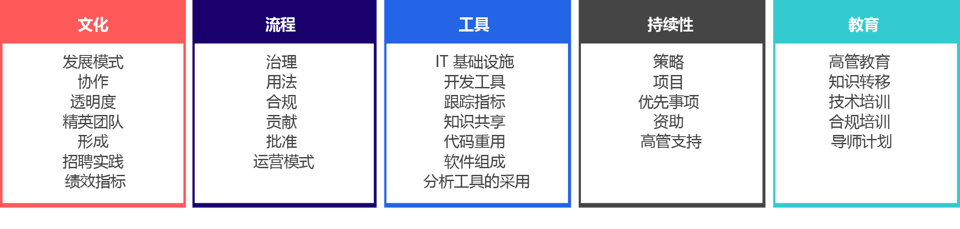

**图14**

OSPOs 面临的挑战

* + 从高度复杂和繁琐的策略转变为更直接的方法来接收、审查和批准源代码贡献。
  + 平衡法律、工程和开源的收益，并给与专门的开源团队全面的批准，为众多开源项目做出贡献。
  + 根据贡献的代码的性质，使用不同级别的批准（例如，修复简单错误的代码、改进现有功能的代码、影响新功能的代码或发展新项目的代码）。

### 工具

你创建的 IT 环境应该允许开发人员加入任何团队，而无需对他们的工作方式进行任何重大改变。这些工具必须支持开源开发模型，满足 OSPO 的需求，并符合企业 IT 准则。开源工程师需要灵活地通过电子邮件、聊天和代码开发平台与外部参与者进行交流，他们的IT工具必须促进这种交流。例如，发给开源项目的电子邮件绝不应包含声称内容为电子邮件发件人组织的知识产权的附件。我们建议实施以下更改以促进你的 OSPO 内的交流：

* + 允许组织内部的账户无障碍地与公共邮件列表进行通信。
  + 为工程师提供开发分发的设备，支持他们自行选择相关设备。
  + 确保所有开源开发人员都可以在Linux或通过单独的兼容设备访问所有重要的内部工具和资源。

## 你创建的 IT 环境应允许开发人员加入任何团队，而无需对他们的工作方式进行重大改变。这些工具必须支持开源开发模型，满足 OSPO 的需求，并满足企业 IT 指南。

* 支持在远程工作的完全分布式团队，以便他们可以通过虚拟专用网络或类似技术连接到内部业务资源。
* 评估你的IT策略以获得服务团队的支持，并使用安全的方法解决远程员工的 IT 问题。

### 持续性

对于一些组织来说，持续性意味着一个没有人阅读的冗长乏味的文 件。对于OSS，随着组织适应其业务、业务战略和行业的变化，持续性是一个不断的挑战。实际上，我们可以将持续性分为以下三类：

1. **开源战略的持续性。** 包括通知当前和未来的员工不断发展的开源战略，并实时更新新的发展和变化**。**
2. **项目和优先事项的持续性。** 利用组织环境混乱或变化之前的任何势头，确保持续参与开源项目和计划。
3. **高管支持和资金的连续性。** 确保持续的财务和高管支持，并提供足够的资源来支持开源项目。

执行发起人对于持续性和在整个组织中传达开源工作的价值和期望，以鼓励开源项目的成功采用、实施和贡献至关重要。

### 教育

开源软件是软件领域不可或缺的一部分，为用户和生态系统带来了巨大的益处。然而，要实现这些益处，组织必须通过以下教育和培训来克服知识缺陷：

### 高管培训

这些课程帮助高管和经理理解和阐明构建有效开源实践的基本概 念。此类课程通常涵盖构建有效流程和策略以使用 OSS、创建新的开源项目、为项目做出贡献以及在开放生态系统中推动软件领导力的技术。

### 合规培训

随着 OSS 的采用，我们有责任尊重和履行适用的开源许可的知识产权义务。为此，组织为员工提供 OSS 基础知识、开源许可证、版权如何运作以及组织的政策和流程方面的培训。

### 辅导计划

为了增加开源知识和技术技能，组织建立了指导计划，其中高级开源开发人员以结构化且通常是一对一的关系指导初级开发人员。目标是传授知识并培训学员如何有效地使用开源项目，同时提高他们在特定领域的技术能力。

### 技术培训

技术培训扩大了员工的技术知识库。它解决了员工的弱点，并提高了员工完成新任务和不同任务的技能。由于对开源技能和最新开源技术培训的高需求，开源培训行业正在蓬勃发展。

# TODO 工作组

TODO 工作组是一个 OSPO 的资源中心和从业者开放社区，旨在创建和共享知识、并在实践、工具等他方式上协作，来成功、高效地运作 OSPO 或类似的开源项目。它由来自于不同的领域和地域的 1700+ 名社区参与者和 80 多名会员组成，并被作为 Linux 基金会的一个开源项目管理。TODO 工作组通过提供成熟度模型、系列指南、思维导图、101 入门课程、年度调查和案例研究来帮助各组织在 OSPO 旅程中持续前进。这些 OSPO 资源是由 TODO 工作组和 Linux 基金会以及更大范围的开源社区合作开发的。如果你希望在你的组织中建立开源项目办公室 OSPO，或者你已在一个 OSPO 中并希望与其他组织的 OSPO 人员建立联系，请从访问 todogroup.org/community 开始，加入我们的 Slack 频道或者 OSPO 论坛讨论。

**总结**

OSPO 在帮助组织掌握 OSS 并推动组织在开放技术方面占据领导地位发挥了关键作用，这些开放技术对组织的产品、服务和IT解决方案至关重要。OSPO 可以在以下四个关键领域为组织提供支持：

1. **消费** — 建立一个内部基础设施，以便实施合适的开源实践，并整合开源政策、流程、清单和训练。
2. **参与** — 在交流平台和活动上与开源社区互动。赞助对你的组织而言在项目或服务上存在依赖的重要的 OSS 项目和组织。
3. **贡献** — 雇用或培训专门关注开源贡献的员工，并部署必要工具来支持内部开源工程。
4. **领导力** — 增加与开源社区、开放标准机构和开源基金会的互动；启动新的开源计划和项目；并提高你的组织在开源社区中的知名度。

如果你是一个依赖 OSS 项目和服务的组织的一员，并且你们组织目前没有一个正式的 OSPO，请将此报告视为采取行动的号召。

# 致谢

作者衷心感谢他的 Linux 基金会和 TODO 工作组的同事们，克里斯·阿尼什切克、希拉瑞.卡特、安娜·希门尼斯、杰森·佩洛、梅丽莎·施密特和巴里·霍尔，通过宝贵的评论和反馈提供的改进。本报告从他们的经验和贡献中受益匪浅。

# Linux 基金会资源

* + [[电子书：企业开源指南]](https://linuxfoundation.org/tools/guide-to-enterprise-open-source/)
  + [[电子书：企业中的开源合规性]](https://www.linuxfoundation.org/publications/open-source-compliance-enterprise/)
  + [[电子书：合并收购中的开源审计] [Transactions]](https://www.linuxfoundation.org/resources/open-source-audits-merger-acquisition-transactions/)
  + [[Linux 基金会企业指南]](https://www.linuxfoundation.org/resources/open-source-guides/)
  + [[Linux 基金会开放合规计划] — 在开源合规性上支持各组织的资源。](https://compliance.linuxfoundation.org/)
  + [[TODO工作组] —面向从业者和组织的开放社区，旨在最佳实践、工具 等其它方式上协作来运作成功的开源项目。](http://todogroup.org/)

# 反馈

作者对任何拼写错误或可能的错误提前致歉，并非常感激能通过 [ibrahimatlinux.com/contact.html](http://www.ibrahimatlinux.com/contact.html) 收到更正和改进建议。

# 关于作者

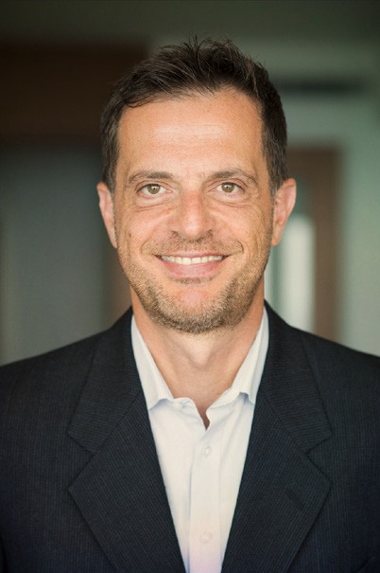易卜拉欣·哈达德博士是 Linux 基金会战略项目副总裁，也是 LF AI & data 的执行总监，该公司提供了一个可信赖的中心平台，开发者可以写代码、管理和扩展关键的人工智能和数据开源项目。在 Linux 基金会之前，他曾担任副三星电子研发总裁兼开源总监。在他的职业生涯中，哈达德曾在爱立信研发、开源开发实验室、摩托罗拉、Palm、惠普和 Linux 基金会担任技术和产品管理职务。他以优异成绩毕业于康考迪亚大学（加拿大蒙特利尔），获得计算机科学博士学位。

**推特:** @IbrahimAtLinux

**网站:** IbrahimAtLinux.com

# 免责声明

本报告按“原样”提供。Linux 基金会及其作者、贡献者和赞助人明确否认与本报告相关的任何担保（明示、暗示或其他），包括对适销性、不侵权、适用于特定目的或标题的暗示担保。在任何情况下，Linux 基金会及其作者、贡献者和赞助人都不对任何其他方负责，因与本报告有关的任何类型的诉讼原因造成的利润损失或任何形式的间接、特殊、附带或间接损害，无论是基于违约、侵权（包括疏忽）还是其他原因，以及是否已告知他们可能发生这种损害。赞助编写本报告并不构成对其任何赞助商的调查结果。

感谢以下 Linux 基金会 APAC 开源布道者翻译 SIG 的成员，为本《深入理解开源项目办公室》翻译成简体中文作出了贡献。 该团队成员包括:

1. 赵振华
2. 皮冰锋
3. 周冉
4. 孙振华
5. 阎书利
6. 腾召智
7. 刘洁
8. 王永雷
9. 王玉茂
10. 李建盛
11. 徐斌
12. Donald Liu, Linux Foundation APAC
13. Maggie Cheung, Linux Foundation APAC
14. Michelle Ko, Linux Foundation APAC

Linux 基金会研究院成立于 2021 年，探索规模不断扩大的开源协作，深入了解新兴技术趋势、最佳实践和开源项目的全球影响。通过利用项目数据库和网络，以及对定量和定性方法的最佳实践的承诺，Linux 基金会研究正在为世界各地的组织创建以开源洞见的平台宝库。

Linux 基金会的一部分，LF AI & Data 支持人工智能、机器学习、深度学习和数据领域的开源创新。

LF AI & Data 的建立是为了支持可持续的开源人工智能生态系统，使开发者可以轻松地使用开源技术创建人工智能和数据产品和服务。我们通过开放治理模式促进中立环境下的合作，以支持开源技术项目的协调和加速。

[TODO 工作组](https://todogroup.org/) 是一个由 70 多个组织组成的开放工作组，他们拥有多年的开源项目运作经验，希望在实践、工具等他方式上协作来成功、高效地运作开源项目/计划。它是一个通过分享经验、制定最佳实践和指导以及开发通用工具的地方，进而推进全球各环节采用 OSPO 和教育。如果想了解更多进行中的 TODO 计划的信息参考这里 [此处](https://github.com/todogroup) ，并

查看 OSPO 一览图 [https://landscape.todogroup.org](https://landscape.todogroup.org/)

[twitter.com/linuxfoundation](https://twitter.com/linuxfoundation) facebook.com/TheLinuxFoundation [linkedin.com/company/the-linux-foundation](https://inkedin.com/) youtube.com/user/TheLinuxFoundation



twitter.com/todogroup facebook.com/todo linkedin.com/company/todo-group

版权所有 © 2022 Linux基金会

本报告使用 知识共享署名-禁止演绎 4.0 国际许可协议（CC BY-ND 4.0）。可根据知识共享许可协议的条款复制和分发本材料。 要参考这项工作时请引用以下信息：易卜拉欣·哈达德，《**深入开源项目办公室：结构、角色、责任和挑战**》 克里斯·阿尼什切克的前言，2022 年 8 月。

**32**